**风靡INS的"蒸汽波"style到底是什么？蒸汽波风格人像拍摄技巧**

2019-03-15 07:53 来源: [墨染印画](https://www.sohu.com/a/301383940_120069517?spm=smpc.content-abroad.content.1.1674759585878nV5uGqQ)



[](http://service.weibo.com/share/share.php?url=https%3A%2F%2Fwww.sohu.com%2Fa%2F301383940_120069517&title=%E9%A3%8E%E9%9D%A1INS%E7%9A%84%26quot%3B%E8%92%B8%E6%B1%BD%E6%B3%A2%26quot%3Bstyle%E5%88%B0%E5%BA%95%E6%98%AF%E4%BB%80%E4%B9%88%EF%BC%9F%E8%92%B8%E6%B1%BD%E6%B3%A2%E9%A3%8E%E6%A0%BC%E4%BA%BA%E5%83%8F%E6%8B%8D%E6%91%84%E6%8A%80%E5%B7%A7_%E5%85%83%E7%B4%A0&searchPic=true&pic=http://5b0988e595225.cdn.sohucs.com/images/20190315/acff6a782add40b2945938a8193db03f.jpeg&appkey=2890110694)[](http://sns.qzone.qq.com/cgi-bin/qzshare/cgi_qzshare_onekey?url=https%3A%2F%2Fwww.sohu.com%2Fa%2F301383940_120069517)

链接复制成功

原标题：风靡INS的"蒸汽波"style到底是什么？蒸汽波风格人像拍摄技巧

“蒸汽波”风格起源于2010年初的一些电子舞曲，融合复古文化设计、娱乐技术、消费文化和80到90年代的广告。近1-2年，"蒸汽波"style，席卷了朋友圈、INS、甚至各大电商平台广告。

蒸汽波（Vaporwave）是千禧年之后作为一种音乐流派和艺术运动兴起的。作为一个年轻的艺术风格，它非常理所应当地具有有现代艺术的特征：虚幻、拼贴、无秩序。今天就来聊一聊蒸汽波以及蒸汽波风格人像的拍摄。

**一、什么是蒸汽波？**

首先，我们详细的了解下什么是蒸汽波？先来看看两幅蒸汽波风格的电影海报。

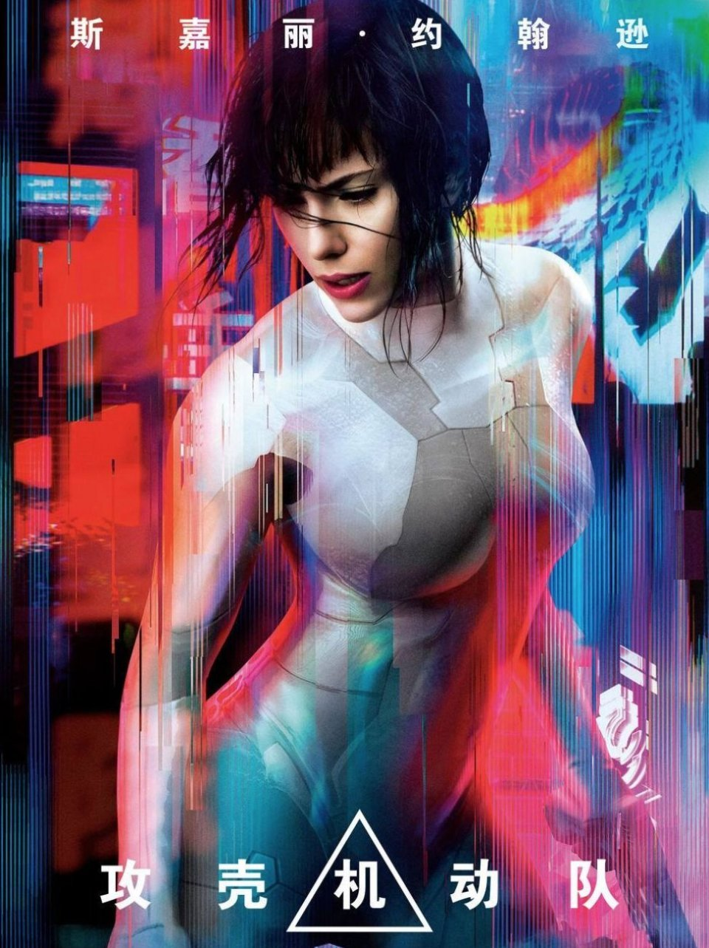

《攻壳机动队》电影海报

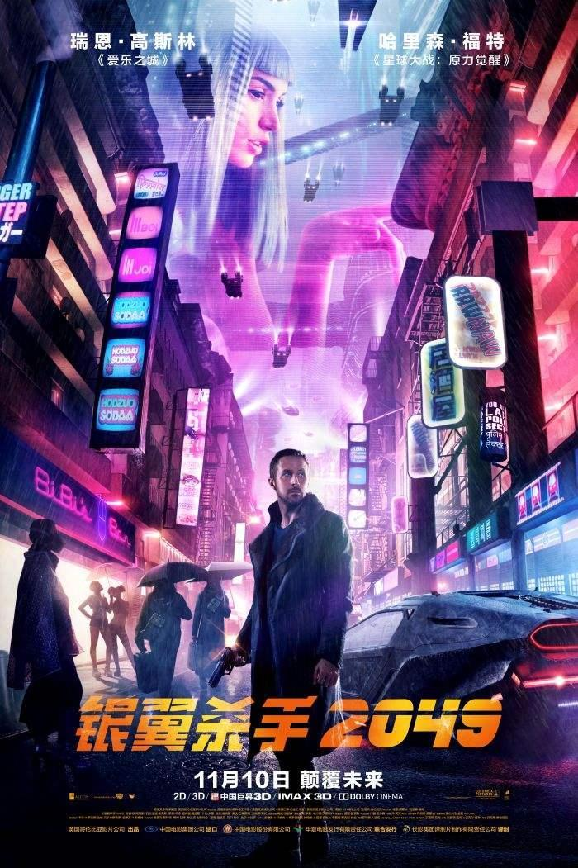

《银翼杀手2049》电影海报

蒸汽波的视觉风格叫aesthetics，是从cyberpunk赛博朋克+synthwave合成器波，这2种风格发展而来的一种诞生于网络的艺术风格，从2010年开始就已经不断的有这种风格的图片、影像、音乐出现，并不断发展，同时通过音乐的形式发扬壮大。风格充满了上世纪80-90年代的怀旧元素，并且融合电子合成器元素。

展开全文

蒸汽波的色彩一定是迷幻的，类似于马路上水坑里掉进了的汽油、暧昧又温暖的粉紫粉黄粉红以及和粉蓝色。



李宇春《Privacy》MV,“蒸汽波艺术”的视觉风格。

要想拍好蒸汽波风格的人像写真，首先要搞清楚其代表元素有哪些？

蒸汽波的代表元素可以分为几个类别：

80年代的感觉：低保真、故障的电视机画面、windows系统、重复出现的对话框、像素风和80年代街机风格…

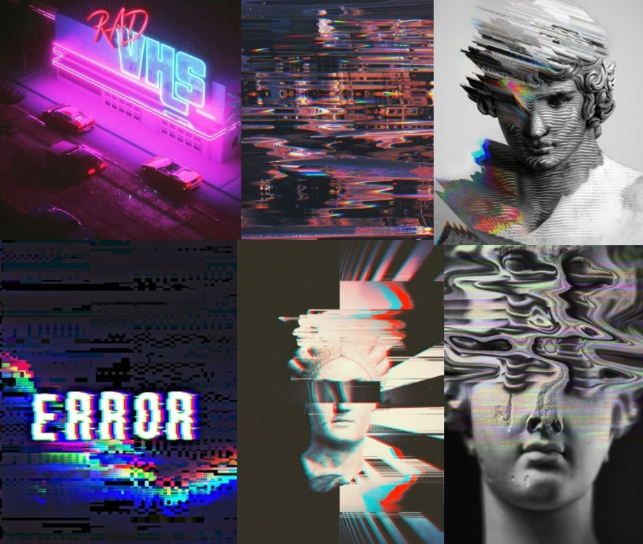

老式WIN95/98元素、雕塑、故障风都是蒸汽波元素之一。

象征着放飞与自由的元素：棕榈树、海豚…

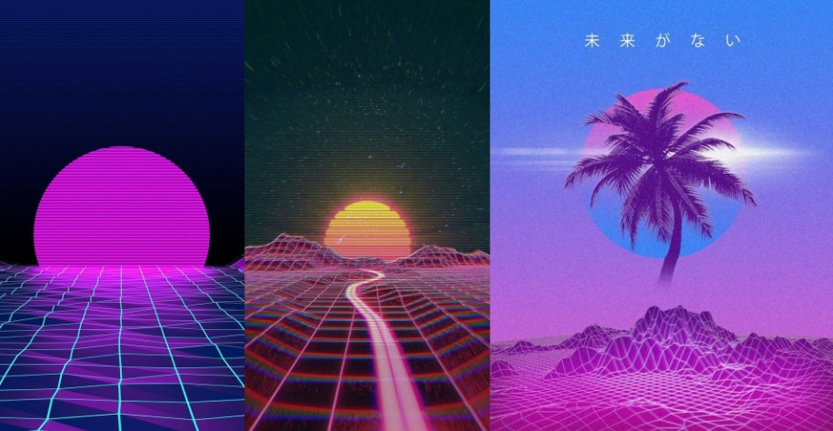

棕榈树、海豚、网格都是蒸汽波元素之一。

赛博朋克式场景：日文拼贴、密集的广告牌…

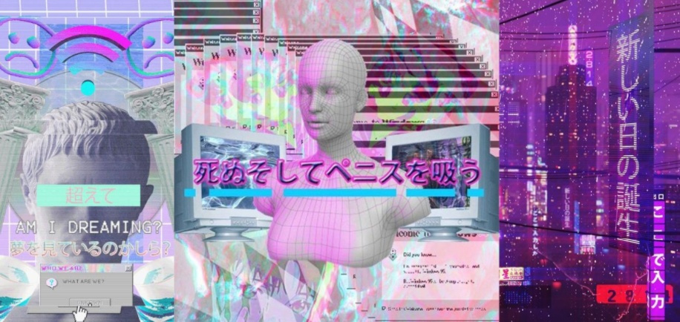

中日文瓶贴、广告牌也是其元素之一。

Synthwave合成器波中的元素

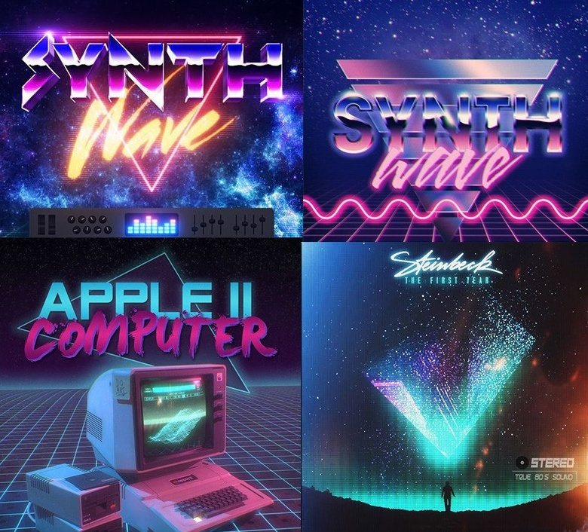

迈阿密海滩热带植物、LSD致幻剂效果+色彩

知道了这些元素后，根据可实现性，接下来就可以从现实中寻找相关道具或场景拍摄~来达到蒸汽波的视觉风格了~

下来就聊一聊拍摄~

**二、拍摄方案制定**

制定拍摄方案，可以先去网上找一些拍摄参考素材，可以是照片、绘画、或者文字，只要能比较清晰具体的体现出你想要的效果就好。然后把拍摄照片+氛围参考，光线，场景+道具，服装搭配，模特感觉，动作状态参考，妆面发型这些都考虑进去。

**服装**

风格在符合蒸汽波的基础上，整体配色需要统一，符合一个调性，不能太乱。

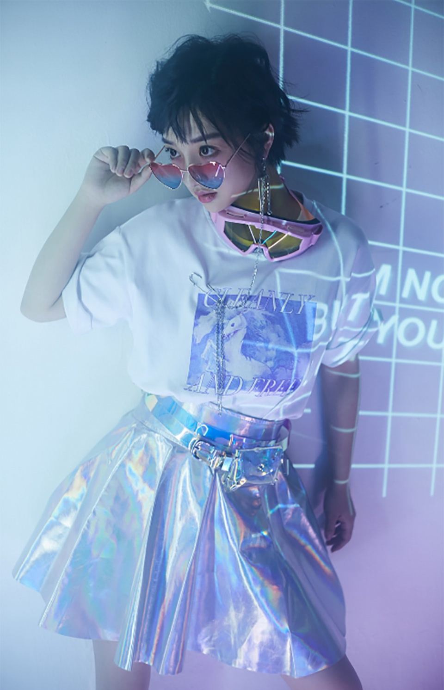

蒸汽波的色彩感就是偏少女化的，梦幻感，但太甜又会腻，整体还是想尽量能欧美杂志风一些，加入酷的元素。

想要酷酷的造型感：1、腰带腰包必不可少，街头感十足，2、墨镜是装酷的好搭配，并且也是街头hiphop风格的必备品，3、镭射服增加五彩斑斓的反射光，4、最后彩色袜子+潮流凉鞋假装高街时尚。

**场景**

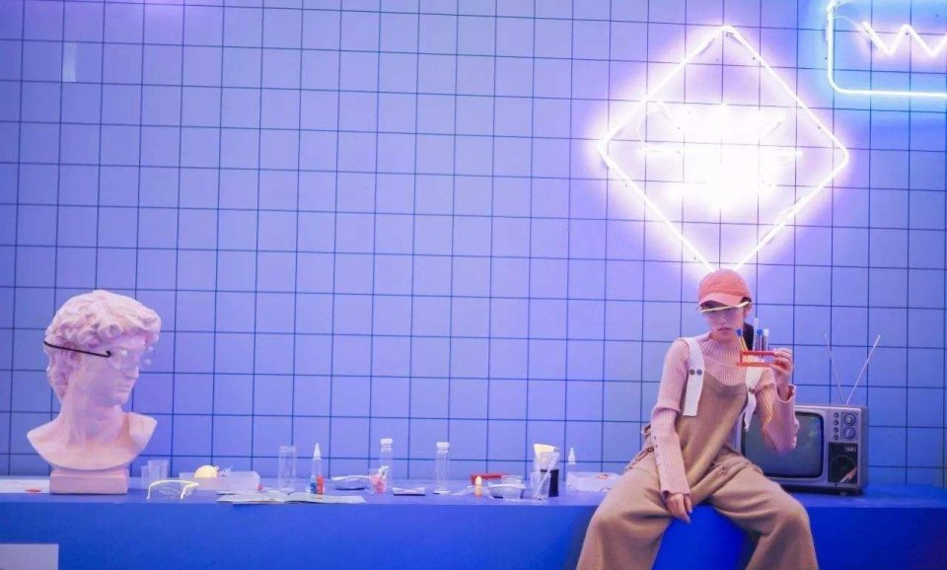

元素不适宜用太多，显得画面十分混乱。

结合已有的东西，看看有哪些是可以实现的~还有不能一下把所有想到的道具元素都用上，一个是元素太多会十分杂乱，挑选1-2个元素作为主题概括重点突出，而且都用上了以后再拍同样风格时候就没得用了（当然是在不想总是重复使用一个道具出镜的前提下）！

**光线**

在影棚里拍摄，必不可少的需要使用人造灯光。蒸汽波风格的照片一般都不会太亮，太亮会破坏现场的氛围感，所以没有使用闪光灯，而是用电影灯+LED灯管来拍摄。迷幻的色彩效果可以使用LED灯管+绿色纸的组合。然后再用电影灯制造出一些模拟日光穿过一些物体后留下的斑驳光斑的感觉，在整体冷色的环境中，增加一些对比与亮点。

TIPS1：亮度没有那么亮，所以也就可以在拍摄时候，把镜头的光圈开大，在影棚里产生大景深的效果。

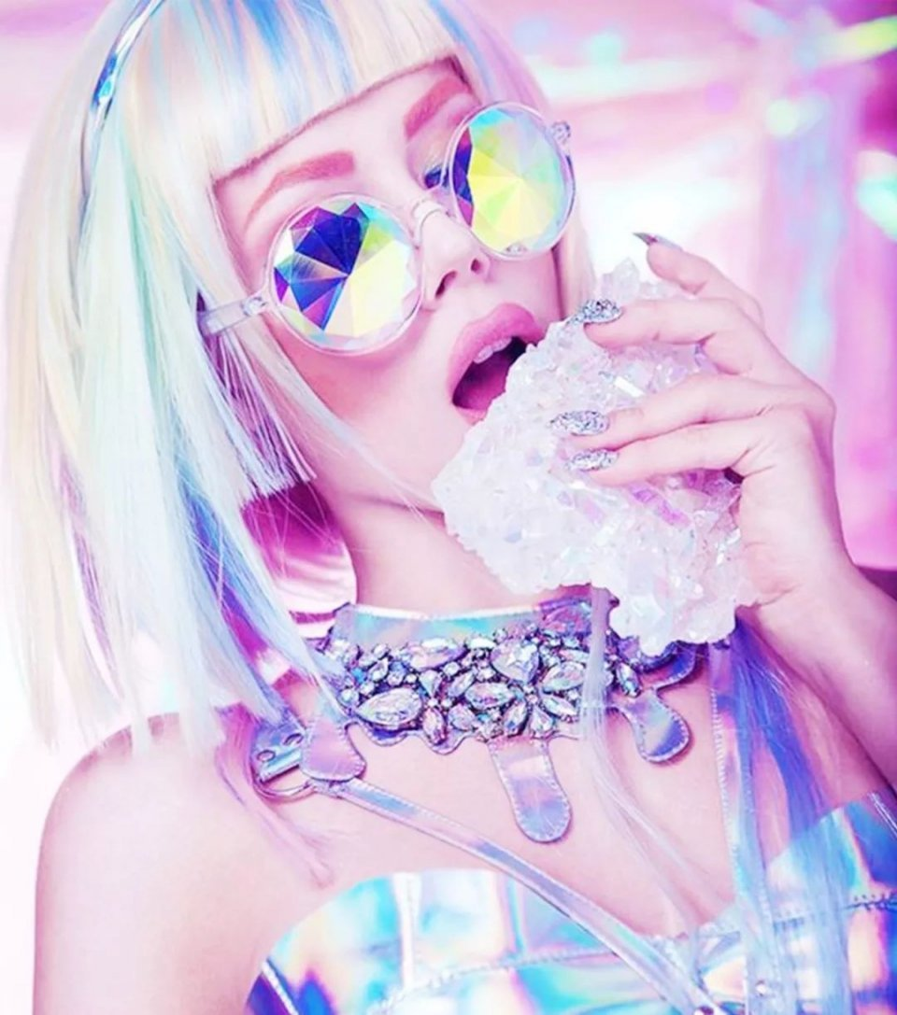

TIPS2：在有限的地方拍摄，平时照明用的灯和化妆间的灯都会影响拍摄，如果开着会影响色温，破坏人和背景的光比，还会有不必要的影子出现。所以如果需要用持续光拍摄时，控制光线要把用不到的灯都关掉。

**拍摄技巧**

1.可以利用塑料袋或者制造的镜头前局域朦胧效果；

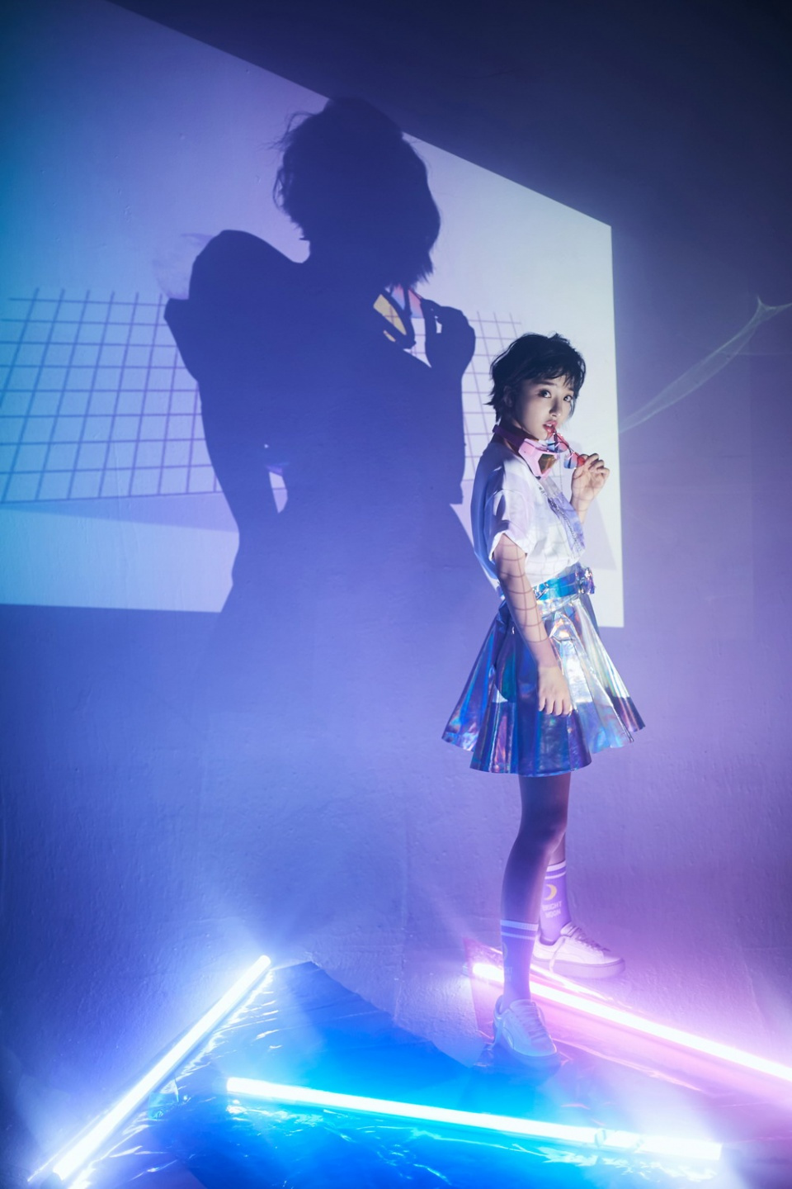

风靡INS的"蒸汽波"style到底是什么？蒸汽波风格人像拍摄技巧

2.为了整体能更蒸汽波风格，拍摄时候在相机里把色温调到了4000K，让画面整体偏冷色一些；

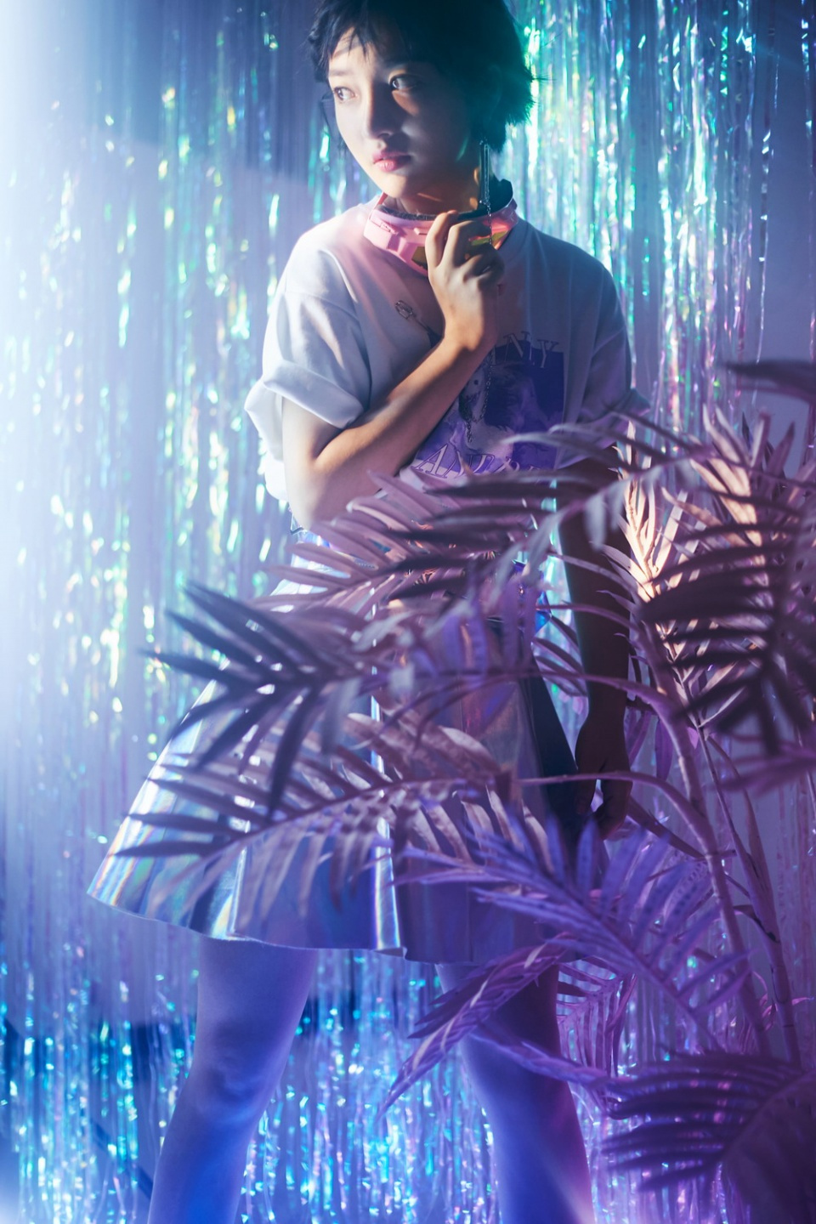

风靡INS的"蒸汽波"style到底是什么？蒸汽波风格人像拍摄技巧

3.模特的状态调整也很重要，需要在拍摄前和模特沟通好，在拍摄现场同样也要不断沟通引导调整，不然拍出来基本比较难达到你想要的效果。拍摄前最好找好一些动作状态的参考图，这样就可以随时给模特看，清楚你想要的是什么感觉，这点很重要，否则光靠嘴说，去描述，很难，除非是很有经验的模特。

**后期修图**

修图调整，让整体保持偏冷一些的色调，色温调整到3900K（前期拍摄时相机内就可以调节），色彩稍微偏紫一点点，这样整体更加符合蒸汽波的色调。其他对比度曝光饱和等，都保持原始没有调整，为了能更真实的感觉，如果调色过于夸张，会更加偏向情绪化，杂志风的感觉会削弱。

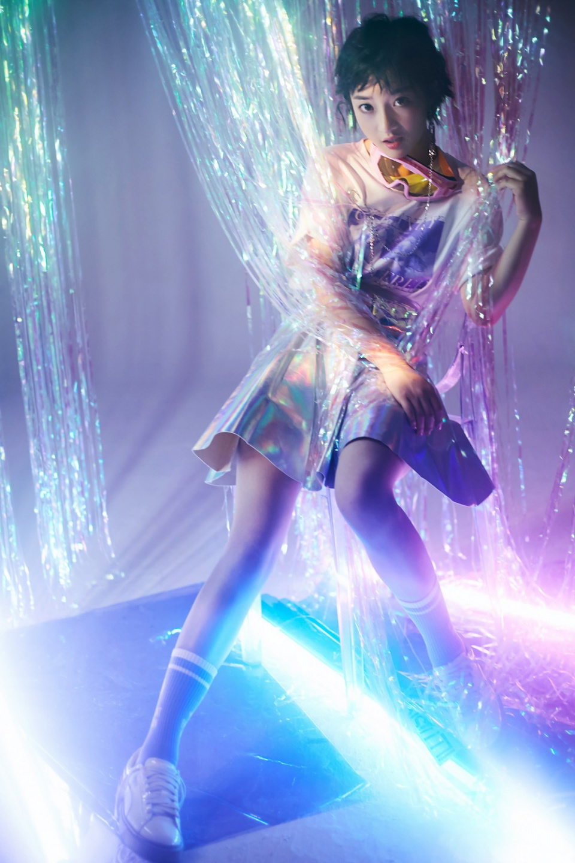

风靡INS的"蒸汽波"style到底是什么？蒸汽波风格人像拍摄技巧

还有一点，修图上要明确自己想要的内容，才能有方向的去找参考去调整。那这组拍摄想要的效果就是类似杂志的感觉，整体要色彩还原的基础上，加强色彩对比与质感，没有用流行的模仿胶片感。所以没有夸张的调色。

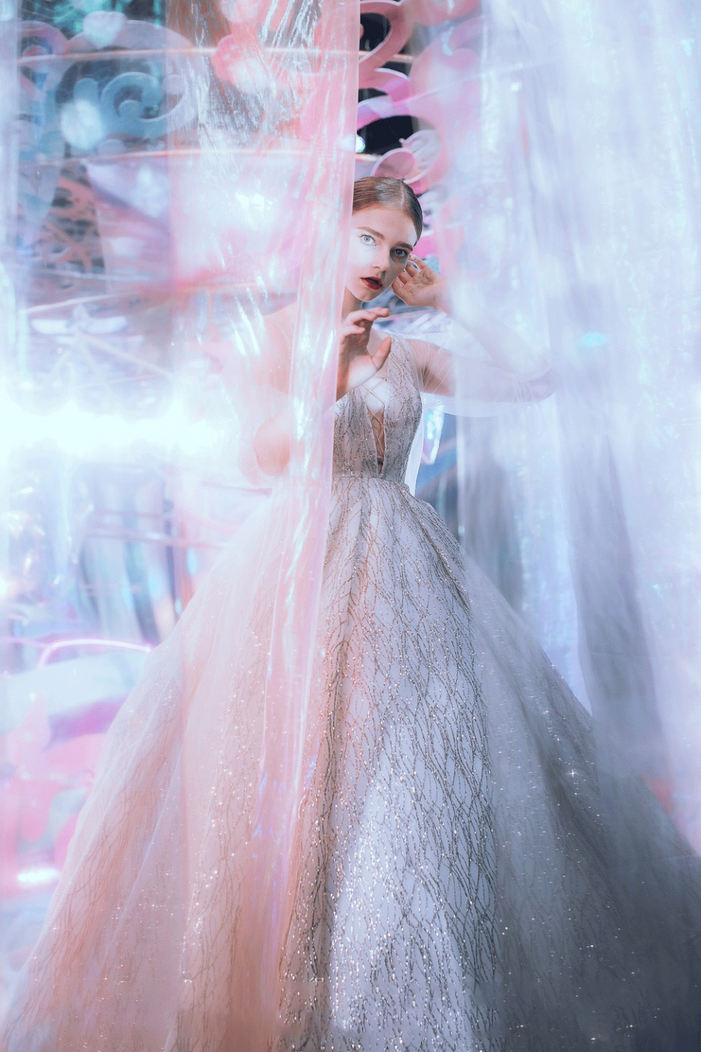

风靡INS的"蒸汽波"style到底是什么？蒸汽波风格人像拍摄技巧

最后，有一点要强调，用相机拍照一定要用RAW格式拍，然后使用Capture One来调RAW格式的图，Capture One使用上和常用的LR和CR基本差不多，但是Capture One的色彩还原特别好，尤其是肤色很自然，会显得比较高级一些。如果用不好，可以直接把RAW文件拖进Capture One，导出之后再用LR或者PS调整，这样也是可以的。[人像摄影丨如何处理好人物的眼神光？运用眼神光拍出好照片](https://www.sohu.com/a/299831996_120069517?sec=wd&spm=smpc.content-abroad.content.3.1674759585878nV5uGqQ) [返回搜狐，查看更多](https://www.sohu.com/?strategyid=00001&spm=smpc.content-abroad.content.4.1674759585878nV5uGqQ)